Модель хищник-жертва

Лабораторная работа № 5

Тарутина Кристина НПИбд-02-22

Содержание

Список иллюстраций

Список таблиц

# 1 Цель работы

Исследовать математическую модель Лотки-Вольерры

# 2 Теоретическое введение

* Модель Лотки—Вольтерры — модель взаимодействия двух видов типа «хищник — жертва», названная в честь её авторов, которые предложили модельные уравнения независимо друг от друга. Такие уравнения можно использовать для моделирования систем «хищник — жертва», «паразит — хозяин», конкуренции и других видов взаимодействия между двумя видами. [4]

Данная двувидовая модель основывается на следующих предположениях [4]:

1. Численность популяции жертв x и хищников y зависят только от времени (модель не учитывает пространственное распределение популяции на занимаемой территории)
2. В отсутствии взаимодействия численность видов изменяется по модели Мальтуса, при этом число жертв увеличивается, а число хищников падает
3. Естественная смертность жертвы и естественная рождаемость хищника считаются несущественными
4. Эффект насыщения численности обеих популяций не учитывается
5. Скорость роста численности жертв уменьшается пропорционально численности хищников

$$\left\{\begin{matrix}\frac{dx}{dt}=\left(−ax\left(t\right)+by\left(t\right)x\left(t\right)\right) \\ \frac{dy}{dt}=\left(cy\left(t\right)−dy\left(t\right)x\left(t\right)\right)\end{matrix}\right.$$

В этой модели $x$– число жертв, $y$- число хищников. Коэффициент $a$ описывает скорость естественного прироста числа жертв в отсутствие хищников, $с$- естественное вымирание хищников, лишенных пищи в виде жертв. Вероятность взаимодействия жертвы и хищника считается пропорциональной как количеству жертв, так и числу самих хищников ($xy$). Каждый акт взаимодействия уменьшает популяцию жертв, но способствует увеличению популяции хищников (члены $−bxy$ и $dxy$ в правой части уравнения).

Математический анализ этой (жёсткой) модели показывает, что имеется стационарное состояние, всякое же другое начальное состояние приводит к периодическому колебанию численности как жертв, так и хищников, так что по прошествии некоторого времени такая система вернётся в изначальное состояние.

Стационарное состояние системы (положение равновесия, не зависящее от времени решения) будет находиться в точке $x_{0}=\frac{c}{d},y_{0}=\frac{a}{b}$. Если начальные значения задать в стационарном состоянии $x\left(0\right)=x_{0},y\left(0\right)=y_{0}$, то в любой момент времени численность популяций изменяться не будет. При малом отклонении от положения равновесия численности как хищника, так и жертвы с течением времени не возвращаются к равновесным значениям, а совершают периодические колебания вокруг стационарной точки. Амплитуда колебаний и их период определяется начальными значениями численностей $x\left(0\right),y\left(0\right)$. Колебания совершаются в противофазе.

# 3 Задание

Для модели «хищник-жертва»:

$$\left\{\begin{matrix}\frac{dx}{dt}=\left(−0.76x\left(t\right)+0.082y\left(t\right)x\left(t\right)\right) \\ \frac{dy}{dt}=\left(0.62y\left(t\right)−0.039y\left(t\right)x\left(t\right)\right)\end{matrix}\right.$$

Постройте график зависимости численности хищников от численности жертв, а также графики изменения численности хищников и численности жертв при следующих начальных условиях:x0=8, y0=20. Найдите стационарное состояние системы.

# 4 Выполнение лабораторной работы

Составим код для нестационарного состояния

using DifferentialEquations using Plots;

x0 = 8 y0 = 20

a = 0.76 b = 0.082 c = 0.62 d = 0.039

function ode_fn(du, u, p, t)     x, y = u     du[1] = -a *u[1] + b*  u[1]u[2]     du[2] = c * u[2] - d * u[1]u[2] end

v0 = [x0, y0]

tspan = (0.0, 60.0) prob = ODEProblem(ode_fn, v0, tspan) sol = solve(prob, dtmax = 0.05)

X = [u[1] for u in sol.u] Y = [u[2] for u in sol.u] T = [t for t in sol.t]

plt = plot(dpi = 300, legend = false)

plot!(plt, X, Y, color=:red)

savefig(plt, “lab5_jl_1.png”)

plt2 = plot(dpi = 300, legend = true)

plot!(plt2, T, X, label=“Численность жертв”, color=:red)

plot!(plt2, T, Y, label=“Численность хищников”, color=:green)

savefig(plt, “lab5_jl_2.png”)

В результате мы получили график численности хищников от численности жертв (рис. 1) и график численности жертв и хищников от времени (рис. 2)

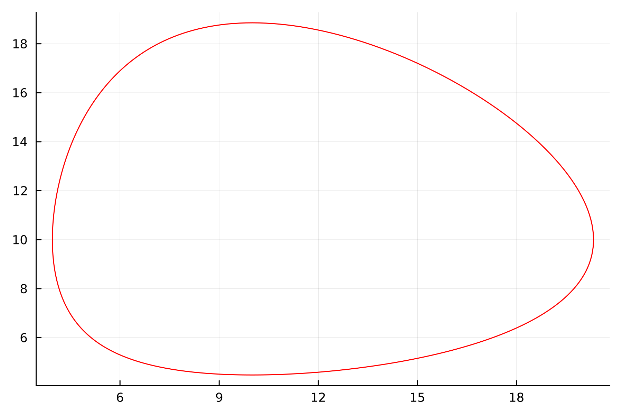

Рис. 1: график численности хищников от численности жертв

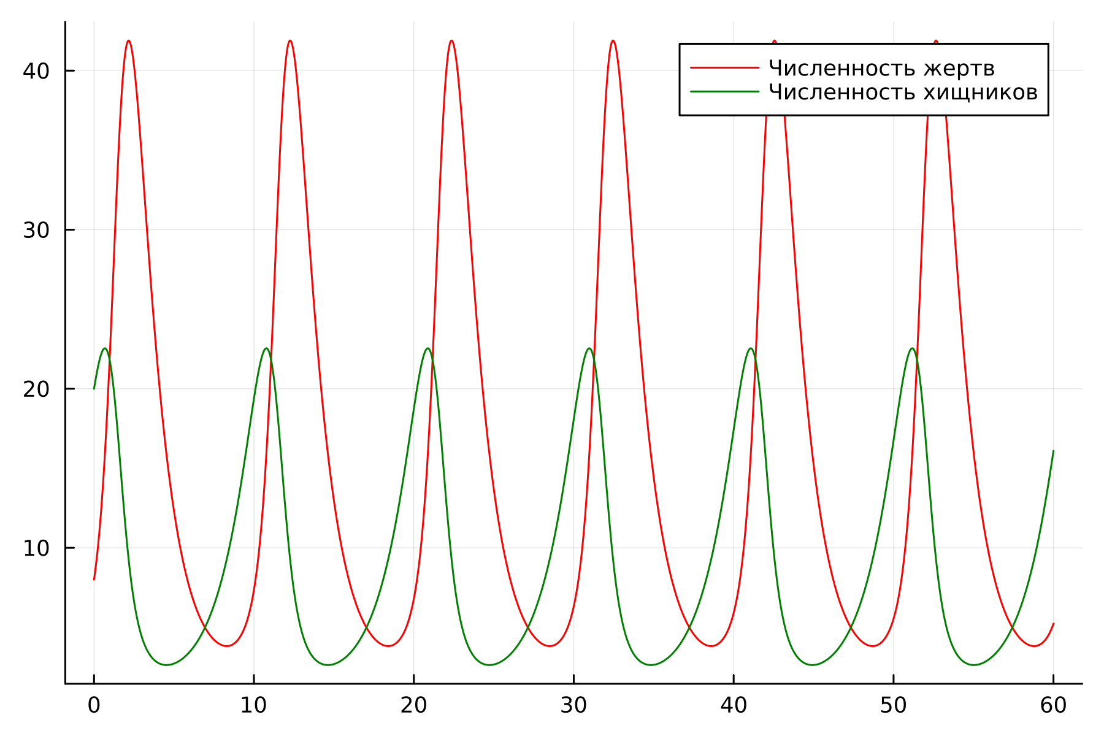

Рис. 2: график численности жертв и хищников от времени

Также напишем код для стационарного состояния

using DifferentialEquations using Plots;

a = 0.76 b = 0.082 c = 0.62 d = 0.039

x0 = c / d y0 = a / b

function ode_fn(du, u, p, t)     x, y = u     du[1] = -a *u[1] + b*  u[1]u[2]     du[2] = c * u[2] - d * u[1]u[2] end

v0 = [x0, y0]

tspan = (0.0, 60.0) prob = ODEProblem(ode_fn, v0, tspan) sol = solve(prob, dtmax = 0.05)

X = [u[1] for u in sol.u] Y = [u[2] for u in sol.u] T = [t for t in sol.t]

plt2 = plot(dpi = 300, legend = true)

plot!(plt2, T, X, label=“Численность жертв”, color=:red)

plot!(plt2, T, Y, label=“Численность хищников”, color=:green)

savefig(plt, “lab5_jl_3.png”)

Мы получили график стационарного состояния (рис. 3)

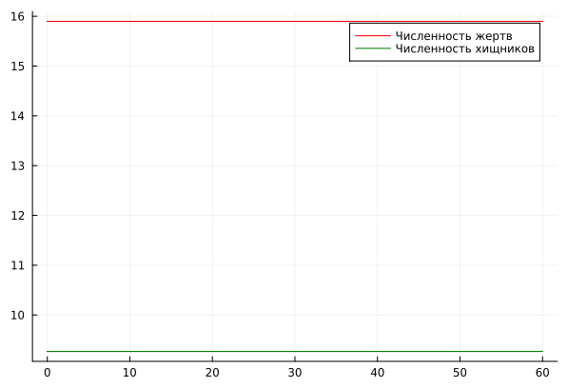

Рис. 3: График стационарного состояния

# 5 Выводы

Мы успешно исследовали математическую модель Лотки-Вольерры